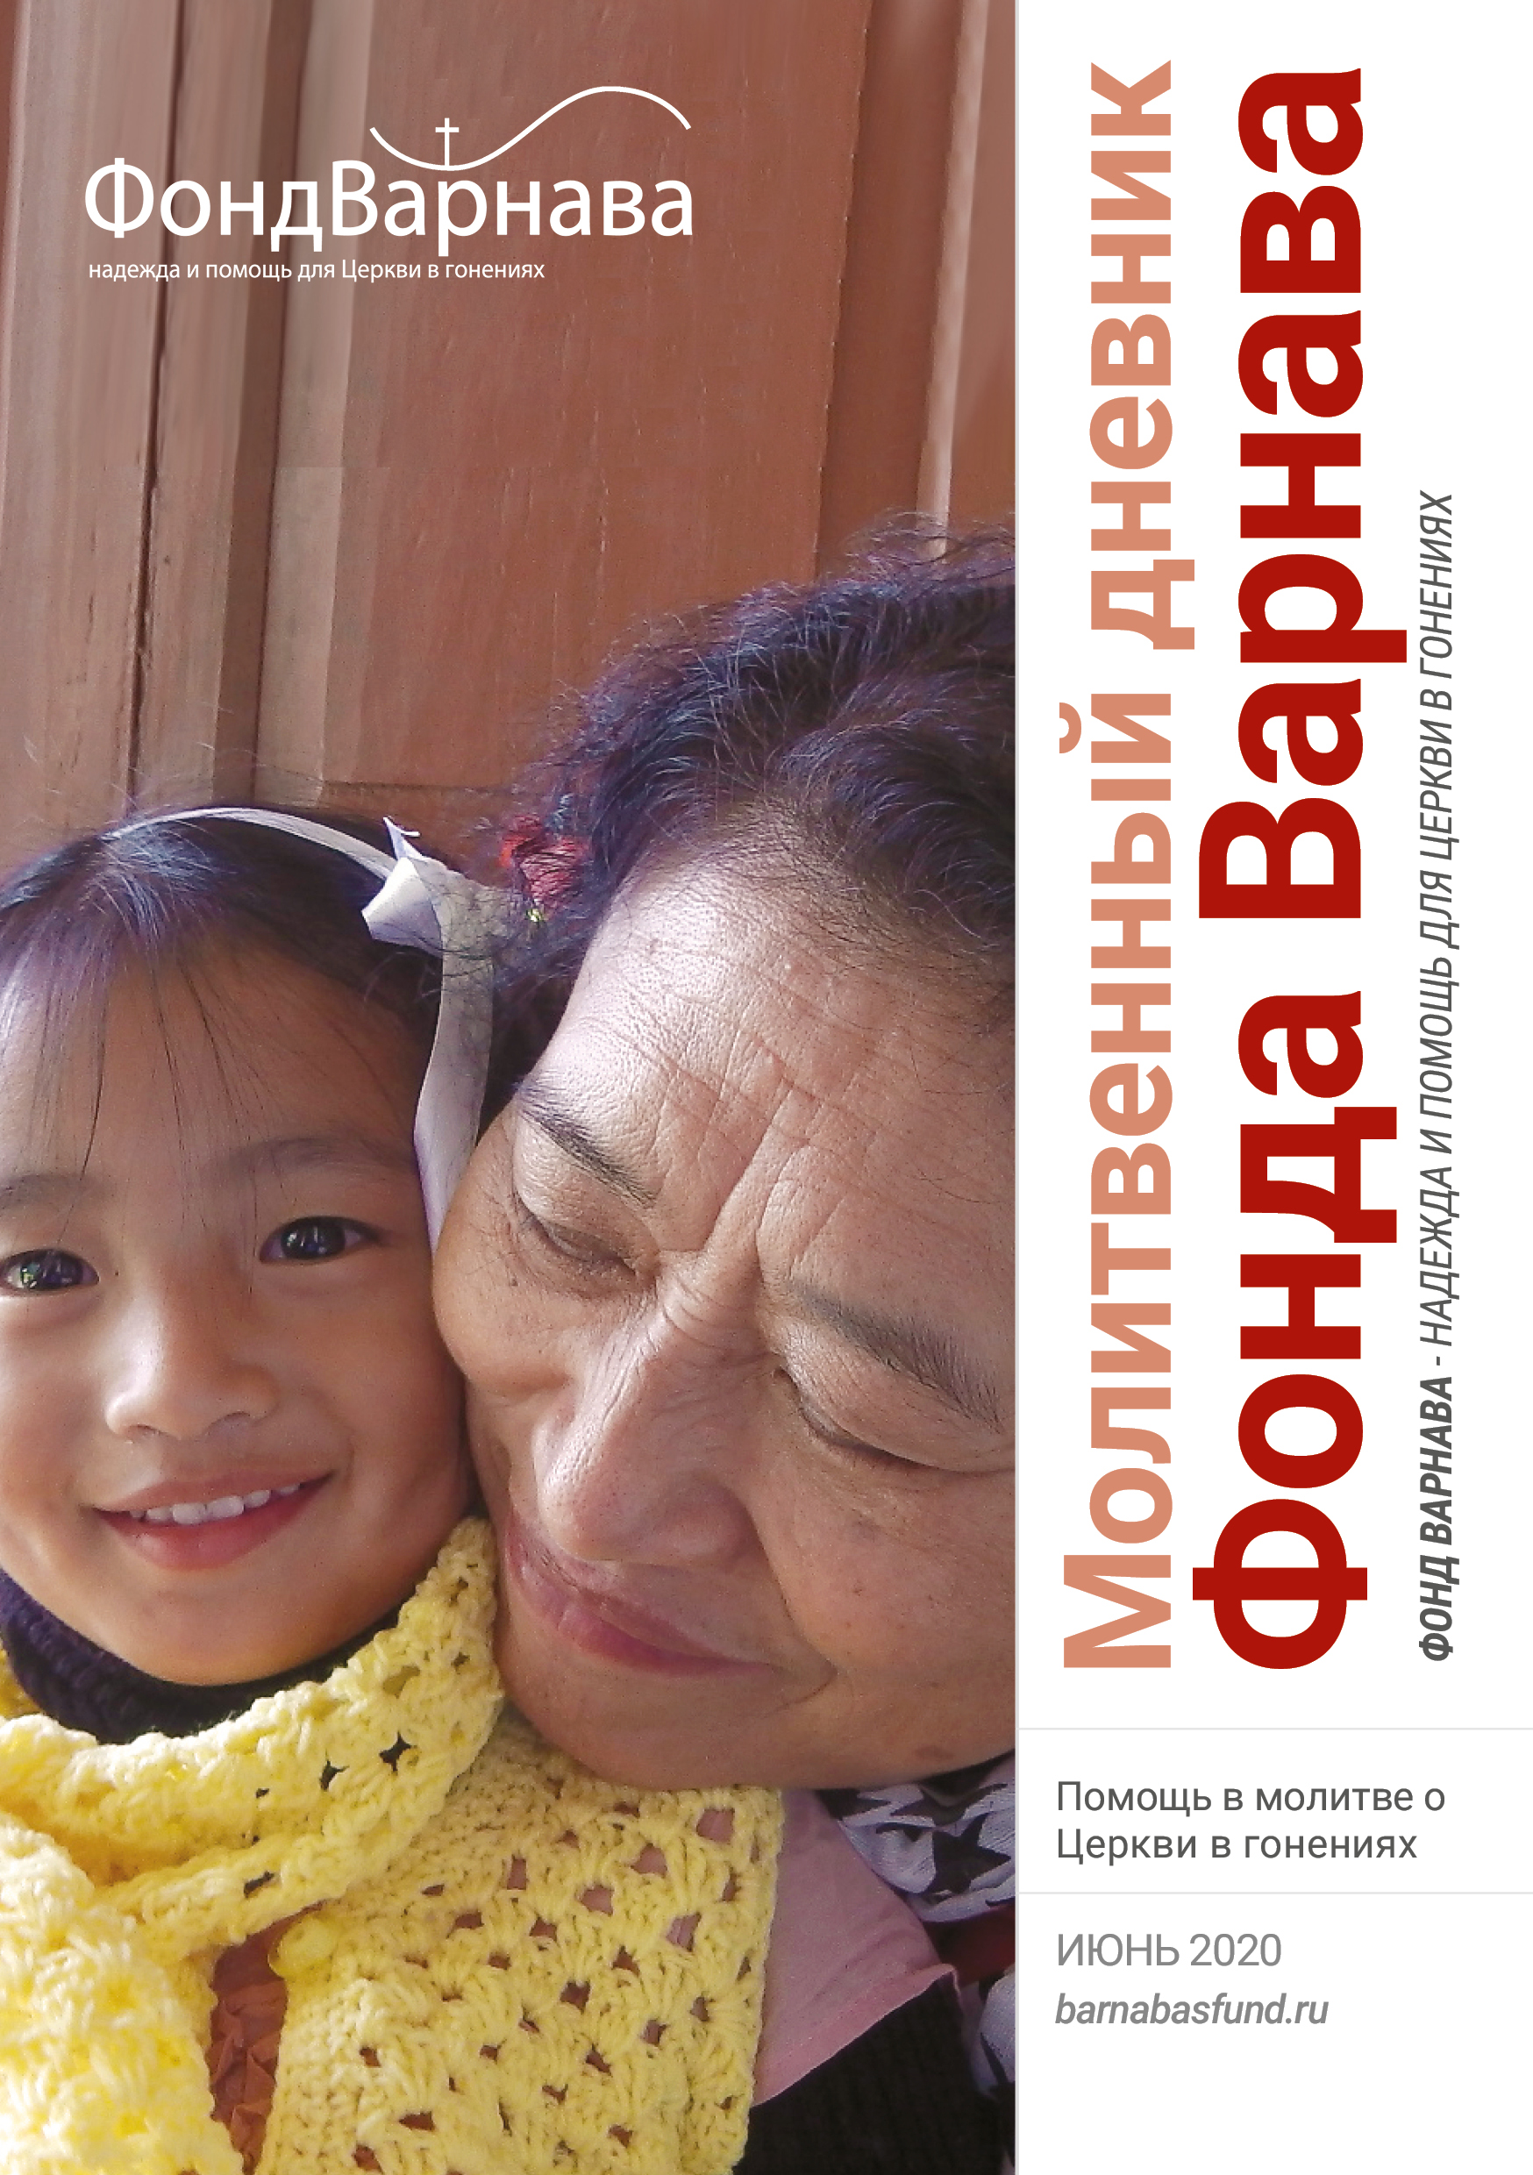МОЛИТВЕННЫЙ ДНЕВНИК ИЮНЬ -2020
Дорогие друзья, мы благодарим вас за молитвы о наших братьях и сестрах во Христе, переживающих гонения, ваша поддержка очень важна для них. Порой мы вынуждены изменять или опускать их имена из соображений безопасности, и у нас есть всего несколько страниц, чтобы рассказать вам о них. Но Господь знает тех людей и те места, о которых мы молимся.

Необязательно ограничиваться словами, в которых выражены молитвенные нужды, молитесь так, как побуждает вас Господь. Каждое воскресенье мы публикуем молитву для примера, вы также можете молиться своими словами.

Понедельник 1 июня 28 февраля в Пакистане скончался 22-летний христианин Салим Масих, работавший на ферме у мусульманина. Он умер через три дня после того, как его подвергли мучениям и пыткам по приказу его работодателя за то, что он воспользовался водой из хозяйской скважины. Разгрузив транспорт, Салим умылся водой из этой скважины, и разгневанный фермер обвинил его в осквернении этого источника воды своим “нечистым” христианским прикосновением. Он приказал своим людям связать Салима по рукам и ногам и бить его палками и раскаленными железными трубами, что повлекло за собой множественные переломы и внутренние травмы. Молитесь, чтобы Бог всякого утешения пребыл сейчас с семьей Салима (2 Коринфянам 1:3). После инцидента состоялась встреча, на которой присутствовали религиозные лидеры как христиан, так и мусульман, которые осудили полицию за бездействие и призвали прекратить подобную нетерпимость к христианам. Молитесь, чтобы их слова были услышаны.

Вторник 2 июня Аасия Биби, пакистанская христианка, которая провела около восьми лет на скамье смертников по ложному обвинению в “богохульстве”, сказала в своем недавнем интервью, что она простила своих мучителей: “Я совсем не держу зла, я от всего сердца простила каждого… Во мне есть терпение — я научилась терпению после того, как мне пришлось покинуть своих детей”. Благодарите Господа за такое свидетельство о росте через страдания. Ее арестовали после спора, произошедшего в июне 2009 года, с мусульманками, с которыми она работала. Конфликт начался с того, что она выпила воды из той же чаши, что и они, и тем самым “осквернила” ее. Аасия рассказывает, что в тюрьме ей предлагали свободу, если она примет ислам, но она отказалась.

Среда 3 июня Новый закон, одобренный в Пакистане в этом году, может еще больше осложнить жизнь христиан и подвергнуть их ложным обвинениям в “богохульстве”, что повлечет за собой смертный приговор. Закон требует от социальных сми незамедлительно удалять любой “нежелательный и клеветнический” контент. За богохульство в Пакистане еще никого не казнили, но двух мусульман приговорили к смертной казни за “богохульство” в социальных сетях. Христиане и последователи других религий находятся в особой зоне риска и могут легко подвергнуться ложным обвинениям. Молитесь о том, чтобы этим законом не злоупотребляли во вред христианам, сводя личные счеты и заглушая свободу слова.

Четверг 4 июня Два христианина в Пакистане получили огнестрельные ранения, а один был ранен топором во время спора с соседями-мусульманами по поводу строительства здания церкви в поселке близ Сахивала в провинции Пенджаб. Услышав, что местные мусульмане сносят окружающую стену, христиане поспешили на место строительства. В этом поселке около 150 домов и около 40 христианских семей, но нет ни одного здания, где они могли бы собираться на богослужения. Всех троих пострадавших доставили в отделение реанимации больницы Сахивала. Молитесь особенно об Азиме Масихе (32 года), которому выстрелили в голову. После выписки из больницы его парализовало от правого плеча и ниже и он не может говорить. Просите Господа Иисуса исцелить его.

Пятница 5 июня В последнее столетие, с того момента, как Турция стала светской республикой, гонения на христиан там то затихают, то снова возобновляются. Но при исламистском президенте Эрдогане дела пошли совсем плохо. Он не скрывает свое желание возродить Османскую империю, при которой христиане и последователи других неисламских религий страдали от дискриминации и были вынуждены жить не как полноправные граждане, а специальными отдельными общинами, которые назывались миллеты. Похоже, что сейчас христиане в Турции (как исторические христианские народности, так и турки, перешедшие из ислама, а также беженцы с восточных регионов) сталкиваются с нарастающими гонениями. Молитесь, чтобы они радовались и веселились, помня о том, что на небесах их ждет великая награда (Матфея 5:10-12).

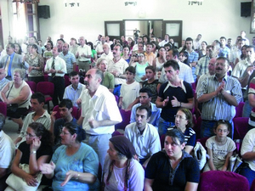
Богослужение в Турции
Суббота 6 июня 2 марта небольшое здание церкви на греческом острове Лесбос снова подверглось нападению вандалов, причинив местным немало беспокойства. На тот момент ситуация на Лесбосе была напряженной, почти каждый день происходили столкновения между полицией и незаконными мигрантами, просящими убежища и протестующими против того, что их лагерь слишком переполнен. Это мигранты в основном из Афганистана и Сирии, они приплыли на лодках из соседней Турции. Молитесь о том, чтобы они не вымещали свое недовольство на христианах. Благодарите Господа, что там, на Лесбосе, некоторые из этих мигрантов-мусульман уверовали в Христа. Они подвергаются гонениям, молитесь об их защите.

Воскресенье 7 июня Наш Триединый Бог, мы молимся сегодня о христианах в изоляции, у которых нет общения с другими верующими. Возможно, им приходится скрывать свою веру, так как они перешли из другой религии, а может, родные не позволяют им ходить в церковь и общаться с другими христианами, или власти запрещают им собираться, или они сидят дома из-за карантина. Мы молим, чтобы Твое святое присутствие наполнило их сердца и то место, где они находятся, и чтобы благодать Господа нашего Иисуса Христа, любовь Бога-Отца и общение Святого Духа пребывали с ними, утешая их, ободряя, научая и наставляя.

Понедельник 8 июня Национальное бюро переписи населения в Иране изменило форму заявления на замену документов, удостоверяющих личность. Теперь заявитель обязан отметить одну из указанных религий — это ислам, христианство, иудаизм и зороастризм, и больше нет варианта “другая религия”. Это означает, что бывшие мусульмане, перешедшие в христианство, будут вынуждены официально заявить об этом, что повлечет за собой угрозу гонений за отступничество от ислама. Эта новая форма заявления также не учитывает права хинду, бахаев и ярсан (Ахл-е Хакк). Документы, удостоверяющие личность, обязан иметь каждый гражданин старше 15 лет, и они должны предъявляться во многих повседневных ситуациях. Молитесь о тех, кто перешел в христианство из других религий, но до сих пор не заявил об этом открыто, чтобы они осознали это как возможность рассказать другим о Христе и привлечь их к Нему.

Вторник 9 июня На данный момент в Афганистане ситуация медленно движется в сторону мирных переговоров между правительством и Талибаном после почти двадцати лет конфликта. Америка собирается завершить вывод своих войск в течение 14 месяцев. Молитесь, чтобы в Афганистан пришел мир — не только между враждующими мусульманами из разных племен и разных верований, но также чтобы афганские христиане были приняты и могли свободно и без страха поклоняться Господу Иисусу Христу. Насколько нам известно, сейчас обе стороны, участвующие в мирных переговорах, намерены казнить афганских христиан за отступничество от ислама.

Среда 10 июня После ряда жестоких ночных нападений в январе несколько христианских деревень в Крайнесеверном регионе Камеруна оказались под контролем исламистских боевиков “Боко Харам”. “Все в смятении, мы не знаем, что делать, и не понимаем, что происходит. Мы задаемся вопросом: это потому, что 98% жителей христиане? Молитесь о христианах в этом районе”, — такое сообщение пришло в Фонд Варнава. Один местный пастор также попросил о молитвенной поддержке: “Мы не знаем, что делать. Молитесь о тех, кто потерял своих близких. Молитесь также о маленьких детях, у которых даже одежды не осталось”.

Четверг 11 июня 26 января во время нападения боевиков фулани на селение Кватас в нигерийском штате Плато были убиты 19 христиан. Боевики напали около 7 часов вечера, когда жители деревни собрались на общественную встречу. Исламисты устроили жестокое насилие, продолжавшееся до поздней ночи. Затем последовали другие нападения на поселки в этом районе. Молитесь, чтобы Господь избавил Свой народ и скорее настал тот день, когда “они будут жить безопасно и никто не будет устрашать их” (Иезекииль 34:28).

Пятница 12 июня В воскресенье 2 февраля пять миллионов человек приняли участие в мирных демонстрациях в Нигерии. Акции были организованы Христианской ассоциацией Нигерии и проходили в 28-ми из 36 штатов. Им предшествовали три дня поста с призывом к президенту Бухари принять меры, чтобы положить конец нападениям на христиан. Присоединяйтесь к молитвах нигерийских христиан, чтобы их правительство и вооруженные силы приложили все старания, обеспечив мир и защиту для всех граждан Нигерии.

Суббота 13 июня 21 февраля боевики “Боко Харам” подожгли здание церкви в Гаркиде, штат Адамава, Нигерия. Нападение произошло во время женского молитвенного общения. Несколько христианок были похищены боевиками, несколько домов и другая собственность христиан были сожжены, и “многие” убиты, — говорится в сообщениях. В последующие дни четверо старейшин общины собрались в своей сожженной церкви, чтобы поклониться вместе Богу. Благодарите Бога за их посвященность и стойкость в вере.

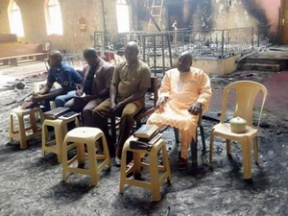
Четыре старших служителя в Нигерии собрались на богослужение в сожженном здании своей церкви

Воскресенье 14 июня Мы молимся, Господь Иисус, о христианах в Таджикистане, где принимаются все более строгие законы. Мы просим, чтобы власти ослабили свое притеснение Твоих детей, и особенно мы молимся о детях в христианских семьях, которым последние девять лет закон запрещает посещать любые общественные религиозные мероприятия и даже находиться на территории церкви. Мы радуемся тому, что ни один закон на земле не в силах остановить действие Твоего Святого Духа и Он дышит где хочет. Просим, чтобы Он помог этим детям расти также и в вере.

Понедельник 15 июня Туркменистан — очень закрытая страна. У населения почти нет доступа к Интернету, каждый их шаг строго контролируется властями, отслеживаются их расходы, и им запрещено находиться на улице после 23:00. Считается, что большинство туркменов покинули бы свою страну, если бы была такая возможность. Христиане испытывают еще больше давления. Например, во всей стране всего пять зарегистрированных церквей, и это единственные места, где христиане могут легально собираться. Христиане Туркменистана изолированы от общения не только с верующими в других странах, но и с верующими в самом Туркменистане. Различные христианские группы мало контактируют между собой. И тем не менее, несмотря на серьезные гонения христиане Туркменистана (выходцы из ислама) полны сил и радости и весьма жаждут Слова Божьего. Молитесь, чтобы они были благословением для окружающего их общества, в котором Бог поместил их, чтобы своими молитвами, свидетельством и богоугодной жизнью они привлекали к Господу многих людей.

Вторник 16 июня Настоящим чудом для общины в Узбекистане стало разрешение властей на строительство официально зарегистрированного здания церкви. Подобное не происходило ни с одной общиной в этой стране за последние 20 лет, не говоря уже об общинах бывших мусульман, которые перешли в христианство из ислама, как в случае с этой общиной. На удивление, глава местной городской администрации даже посетил церковь, чтобы выразить свою поддержку этого проекта. Новое здание, построенное при финансовой помощи Фонда Варнава, вместе с небольшим стареньким зданием, которое было у общины раньше, даст теперь возможность 12-ти незарегистрированным общинам проводить богослужения в зарегистрированном церковном помещении, вместо того, чтобы нелегально собираться по домам, рискуя подвергнуться арестам и попасть в тюрьму. Благодарите Господа, что сотни наших братьев и сестер были “избавлены из руки врагов” и теперь могут безбоязненно служить Богу (Луки 1:74).

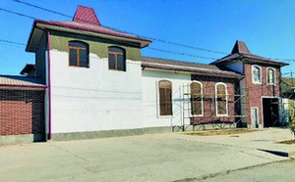
Новое здание церкви в Узбекистане дает возможность сотням христиан проводить богослужения, не боясь арестов

Среда 17 июня “Яков” вырос в Узбекистане в мусульманской семье, где нормой были пьянки и скандалы, но он всегда мечтал о лучшем. Когда его сестра рассказала ему о людях, которые не пьют, не курят, не врут и не ругаются, Яков засомневался, что такие люди вообще существуют. Но когда она привела его в церковь, он увидел, что это правда и отдал свою жизнь Христу. Вскоре заболела и умерла его мама. Когда Яков ухаживал за ней, она тоже уверовала, и после этого начались гонения. Ее родственники угрожали убить Якова. Ситуация накалялась, и его с женой вызвали в полицию, где их ждали мэр, имам и толпа журналистов. Им пригрозили, что покажут их по телевидению как предателей ислама. Родственники жены заставили ее развестись с Яковом, его уволили с работы за веру, и ему пришлось переехать в другой регион, но однажды полиция устроила рейд на домашнее богослужение, проходившее в его доме, и его арестовали. Благодарите Бога за Якова, что он твердо стоит в вере и не отрекается от Христа, что его жена вернулась к нему и теперь при поддержке Фонда Варнава у них есть свое небольшое дело, и это помогает им зарабатывать на жизнь.

Четверг 18 июня Трем христианам на Шри-Ланке понадобилась госпитализация после того, как на них напали 50 человек под предводительством трех буддистских монахов, устроив им засаду. Машины, в которых ехали христиане, были вынуждены остановиться, потому что поперек дороги лежали поваленные деревья. Эти трое верующих, на которых напали, были в составе группы христиан, ехавших из поселка, где в то утро буддистские экстремисты угрожали напасть на богослужение домашней церкви. Они заявили, что это буддистская деревня и христианские богослужения здесь запрещены. Молитесь, чтобы буддисты на Шри-Ланке не препятствовали христианам следовать своей вере.

Пятница 19 июня Восемь христиан в Индии были оправданы — с них сняли обвинения в похищении 60 детей и принуждении их к христианству. Шесть мужчин и две женщины, сопровождавшие на поезде детей в возрасте младше 14 лет в библейский лагерь близ Нагпура, были арестованы в мае 2017 года. Все дети были из верующих семей, но их родители, перейдя в христианство, не подали необходимые документы, поэтому эти дети до сих пор официально считаются индуистами, и христиан обвинили в принуждении их к обращению в христианство. Благодарите Бога, что правосудие в конце концов восторжествовало.

Суббота 20 июня Правительство БДП (индуистских националистов) в Индии приступило к финальной стадии создания базы данных, которая будет отслеживать каждый аспект жизни каждого гражданина Индии. В этой базе будут содержаться сведения о религии, касте, доходе, собственности, образовании, материальном статусе, семейном древе, смене места жительства и работы, и т. д. для каждого из 1.2 миллиарда человек. “Мы в опасной близости от Оруэлловского государства и того тотального контроля, который введен в Китае. Мусульман тоже притесняют, но больше всех страдают христиане и далиты — их права и свободы нарушаются больше, чем чьи-либо еще”, — прокомментировал ситуацию один из пасторов в Индии, который является также специалистом по кибербезопасности. Молитесь о христианах Индии, чтобы они “провождали добродетельную жизнь”, тогда те, кто следит за ними с целью обвинить их в чем-либо, увидят их добрые дела и прославят Бога (1 Петра 2:12).

Воскресенье 21 июня Слава Тебе, Отец Небесный, за мужество и стойкость христиан в Северной Корее, которые твердо стоят в вере несмотря на то, что это может повлечь за собой жестокое наказание для них и всей их семьи, если власти узнают, что они следуют за Христом. Даруй им благодать день за днем, час за часом, особенно тем, кто прямо сейчас находится в суровых исправительно-трудовых лагерях, страдая от голода и пыток. Мы молимся и об их гонителях, чтобы Ты смягчил их сердца и побудил задуматься о том, что придает такую стойкость тем, кого они преследуют, — даруй им услышать голос Твой и обратиться к Тебе. Просим об этом во имя Иисуса.

Понедельник 22 июня Мавритания — строго исламское государство. Оставление ислама запрещено (наказывается смертью). Проповедь евангелия тоже под запретом. И тем не менее, в этой стране есть выходцы из ислама, которые уверовали в Христа. Они собираются тайно по домам, а их количество, как и их вера, все больше растет. Общество в целом начинает сопротивляться исламскому взгляду на мир, который доминирует в политике и сми. Не так давно были крупные дебаты по поводу законов об отступничестве, несколько человек даже арестовали за атеизм и вмешательство в политику. Протестующие собрались у зала суда, скандируя о своей готовности умереть, в соответствии со Статьей 306 (которая предписывает смерть за оставление ислама), чтобы отстоять свое право на свободу вероисповедания. Христиане не особо вовлечены во все это, хотя в феврале было несколько арестов. Верующие просят молиться об освобождении арестованных христиан и о том, чтобы Исламская республика Мавритания стала демократической республикой с равенством и правосудием для всех ее граждан.

Вторник 23 июня С 2013 года северные регионы Мали находятся под контролем джихадистов, которые пользуются популярностью среди местного населения — их считают более честными, чем правительство, и более способными поддерживать закон и порядок (посредством шариатских судов, которые выносят такие наказания, как публичная порка и отрубание руки). Кроме этого, они поддерживают коранические школы, которые тоже пользуются популярностью в этом регионе, где вообще мало возможности получить образование. Христиане в Мали составляют 2% населения, большинство населения исповедует ислам. Молитесь, чтобы они не боялись и не смущались, но помнили, что Бог всегда с ними и всегда поддержит и укрепит их (Исайя 41:10).

Среда 24 июня Среда 24 В нигерийском штате Кадуна христиане оказались на задворках общества после принудительного изменения традиционной системы вождества. Правительство страны переименовывает некоторые общины на юге штата Кадуна, где проживают в основном христиане, в эмираты (исламский термин). Адара — это крупное племя, на две трети состоящее из христиан. В 2017 году титул агом адара (вождь народа адара) было изменено на агом Качиа (вождь города Качиа), то есть его владения сократили от масштабов целого племени до всего одного города. Протесты христиан игнорируются, происходят жесткие столкновения между адара и хауса-фулани, исповедующими ислам. Затем в 2018 году, когда агом возвращался домой из Общества бизнесменов Церкви полного Евангелия, его схватили, а спустя несколько дней убили. После случая жестокого насилия в феврале 2019 года, устроенного фулани, когда было много жертв с обеих сторон, девять старейшин племени адара были арестованы и посажены в тюрьму больше чем на три месяца, со стороны фулани никто арестован не был. Молитесь о справедливости, правосудии и защите для народа адара. В восьми нападениях в 2019 году были убиты 166 человек, и в 2020 году складывается похожая ситуация.

Четверг 25 июня 60-летний пастор Нгулонго Батсемире шел со своей женой на поле, когда их окружили члены исламистской вооруженной группировки ОДС («Объединенные демократические силы»), которая постоянно нападает на христиан. Это произошло в конце января на северо-востоке Демократической республики Конго (ДРК). Боевики потребовали, чтобы пастор сказал им, где найти других пасторов, а также попытались заставить его принять ислам. Пастор отказался, и они его убили. Благодарите Бога за Его верного служителя, который отказался отрекаться от Христа. Примерно в то же время в ночных нападениях на четыре деревни боевики ОДС убили по меньшей мере 30 человек. 18 февраля были убиты еще 11 христиан. Молитесь о защите мирных граждан на северо-востоке ДРК, особенно христиан и служителей церкви, которые, похоже, являются особой мишенью ОДС.

Пятница 26 июня Одна вооруженная исламистская группировка под названием “Ахлу-Сунна валь-Джамаа”, известная в своем регионе как “Аль-Шабааб” (но не та “Аль-Шабааб”, что действует в Сомали), фактически взяла под контроль весьма бедный регион Кабу-Делгаду — это самая северная провинция Мозамбика. Они сжигают деревни и обезглавливают, калечат или захватывают мирных жителей. Эта группировка начала действовать в Кабу-Делгаду в 2015 году, в то же время, когда там появились радикальные мусульмане из Персидского Залива, Кении и Танзании и начали вступать в браки с местным населением, распространяя свою радикальную, экстремистскую идеологию. В 2017 году, в октябре, “Аль-Шабааб” совершила свой первый теракт (нападение на полицейский участок), и к настоящему моменту насчитывается уже около 370 нападений, унесших жизни по меньшей мере 909 человек. В районах, подконтрольных “Аль-Шабааб”, введен шариат, а тех, кто пытается убежать, убивают. Боевики приглашают местное население присоединиться к ним, чтобы вести джихад, и учат их воевать. Сражаться за “Аль-Шабааб” — один из немногих способов заработать в Кабу-Делгаду. Другой способ — участвовать в ее контрабанде древесины, угля, рубинов, слоновой кости и героина. Молитесь о том, чтобы мусульмане Мозамбика противостояли идеологии экстремизма и чтобы Бог защитил там немногочисленных христиан.

Суббота 27 июня Другая джихадистская вооруженная группировка, действующая в Мозамбике с июня прошлого года, называется “Центральноафриканская провинция Исламского государства”. Считается, что это она в одном из своих предрассветных рейдов захватила портовый город Мосимбоа-да-Прая 23 марта. Это крупный город в провинции Кабу-Делгаду, имеющий важное стратегическое и символическое значение. Многие местные жители охотно приняли вторгшихся к ним боевиков, которые раздавали деньги, награбленные в банках. Эти боевики, как сообщают, сказали всем местным мусульманам идти в мечеть, а сами тем временем ходили по улицам, выискивая христиан. Молитесь, чтобы наши братья и сестры нашли безопасное убежище под крыльями Господа, а Он был их щитом и оградою (Псалом 90:4).

Воскресенье 28 июня Господь Иисус Христос, мы возносим Тебе на руках молитвы христиан в Сомали, радуясь, что Ты знаешь каждого из них по имени. Ты знаешь, с какими опасностями они сталкиваются, от каких оскорблений страдают, какое отвержение и презрение испытывают, и как реальна угроза их жизни. Слава Тебе за их мужество и послушание Твоему призванию при полном осознании того, что это может потребовать отдать жизнь за Тебя. Пожалуйста, защити и сохрани их. Скорее всего, в этой земной жизни мы никогда не встретимся со своими сомалийскими братьями и сестрами, но помоги нам брать с них пример — с радостью взять свой крест и следовать за Тобой.

Понедельник 29 июня Продолжайте молиться об эритрейских христианах, которые страдают от больших гонений со стороны своего правительства. Многие подвергаются арестам, за которыми следуют избиения и пытки. Некоторые месяцами находятся в одиночном заключении в полной темноте. Их выводят только для допроса, цель которого — заставить их отречься от своей веры. Некоторые годами сидят в тюрьме без суда и следствия. Благодарите Бога за их верность и молитесь, чтобы они сохранили терпение и веру до конца (Откровение 13:10).

Вторник 30 июня Молитесь о христианках в разных странах, где они страдают от давления и гонений и презираемы вдвойне — и как женщины, и как христианки. Просите нашего любящего Господа быть особенно близким для христианок в Египте и Пакистане, которых мусульмане похищают и силой или хитростью заставляют их принять ислам (в таком случае достаточно формального обращения, личные убеждения не важны). Кроме этого их принуждают к браку с мусульманином. Да утешит, поддержит и укрепит их Господь. Да поможет он им освободиться и вернуться к своим семьям, если на то есть Его воля.

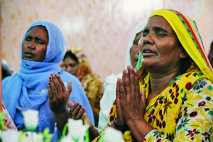
Христианки Пакистана в молитве

BARNABASFUND.RU ИЮНЬ-2020

